**Paso a paso de configuración del balanceador**

**Paso 1:**

Se realiza la creación de un pool de servidores, se asigna el nombre pool_web1-2 con un monitor de servicio http con el fin de validar la disponibilidad del sitio web expuesto:

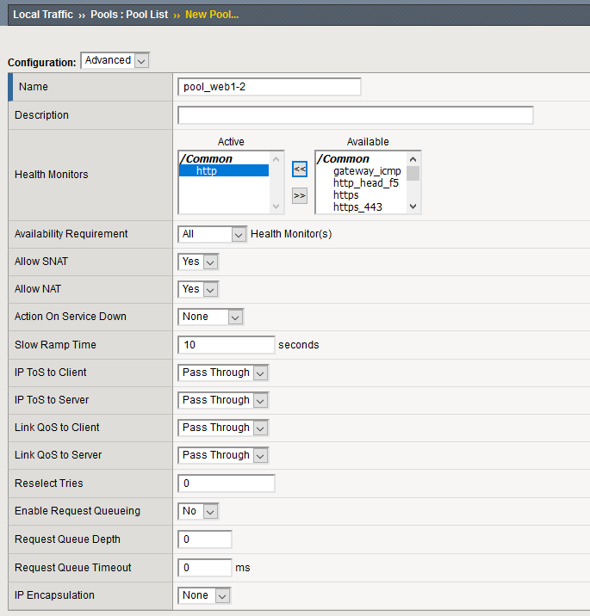

**Paso 2:**

Se selecciona el método de balanceo Round Robin, el cual crea una cola de peticiones hacia los servidores que pertenezcan al pool.

Adicionalmente se adiciona la dirección IP del servidor número 1 con el puerto de servicio 80:

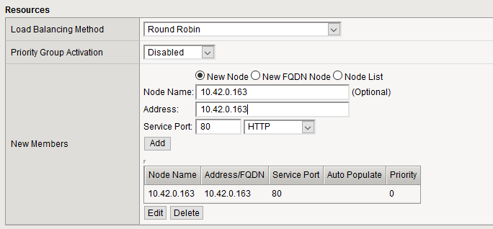

Se adiciona la dirección IP del servidor número 2 con el puerto de servicio 80:

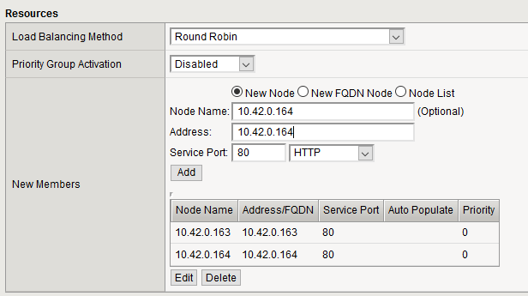

**Paso 3:**

Se realiza la creación de una IP virtual, la cual será la encargada de recibir las peticiones entrantes por el puerto de servicio 80 y de distribuirlas a los servidores que pertenezcan al pool_web1-2

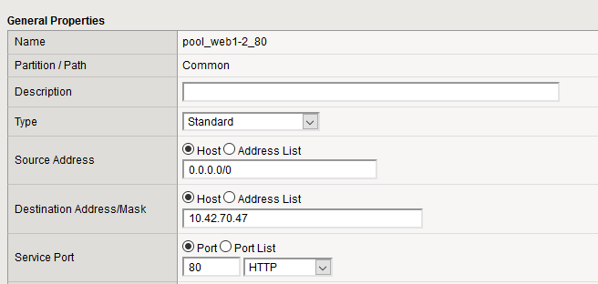

**Paso 4:**

Se asigna el pool_web1-2 a los recursos de balanceo de la IP virtual creada anteriormente:

